百科事典の使い方
年 組

１ 百科事典の種類
国語辞典は言葉を調べるので辞典、百科事典は、事がらを調べるので事典と表します。
①五十音順
取り上げた事がらが、五十音順に並べられています。
②主題別
取り上げた事がらを主題で分けて、のせてあります。
また、1冊にまとめた1巻ものと、1冊に編集すると何十センチメートルという厚さになってしまうため、何巻かに分けた多巻ものとがあります。

２ 多巻もの、五十音順の百科事典の使い方
「モンシロチョウ」を背表紙から調べましょう。
① 「背表紙」を見ると、どの巻にのっているかが分かります。
② 「つめ」を見ると、どのあたりにのっているか、見当がつきます。
③ 「はしら」を見ると、開いたページより前にあるか後ろにあるかが分かります。
「モンシロチョウ」は、このページより前にのっていますか。後ろにのっていますか。
④ 「見出し語」から「モンシロチョウ」を見つけます。何巻の何ページにありましたか。
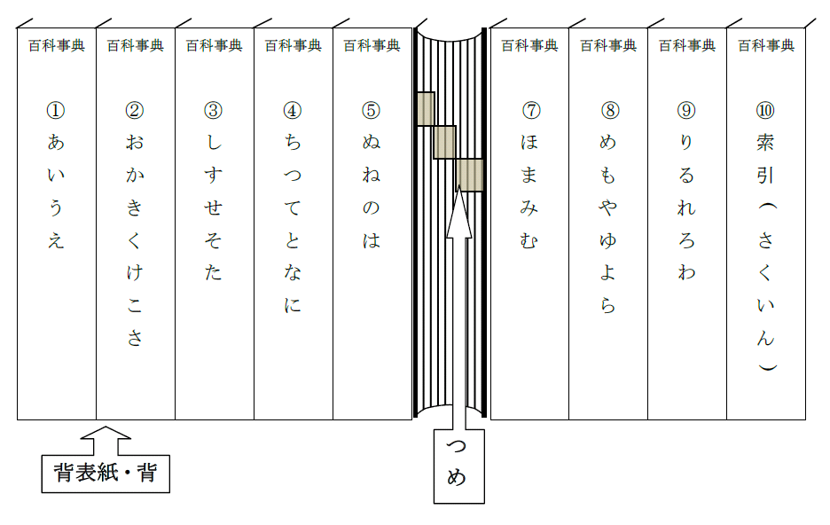
巻

ページ

見出し語
つめ

右の図は、見出し語がカタカナでも何文字でも「はしら」はひらがなで4文字までになっている例です。

３ 索引や索引巻の利用
【ワーク１】グループで手分けをして、調べましょう。
１ 索引巻で「モンシロチョウ」をさがしましょう。
２ 矢印を見ると、参考になる見出し語が書いてあります。

→シロチョウ 巻 ページ

→スジグロシロチョウ 巻 ページ

→チョウ 巻 ページ
索引を使うと、関係のある項目が分かります。矢印の項目も調べてみると、参考になります。

【ワーク２】「十二支」（じゅうにし）「干支」（えと）について調べましょう。
１ 背表紙を見て「十二支」のページを開きます。
２ 背表紙を見て「干支」のページを開きます。
３ 索引巻で「十二支」を調べましょう。
→ 十干十二支 読み方（ ）
４ 索引巻で「干支（えと）」を調べましょう。
→ 十干十二支 読み方（ ）
５ 索引巻で「十干十二支」を調べましょう。何巻の何ページにのっていますか。
( ）巻（ ）ページ
６ 「十干十二支」のことが書いてある巻を手に取って、調べましょう。
「十二支」や「干支」は、「十干十二支」が見出し語として使われていました。このように、調べたい事がらが別の言葉でのっている場合もあります。

【ワーク３】知りたいことがらを調べてみましょう。
調べた事がら | 巻 ページ
分かったこと（短く、かんたんに）

